CONTATTI, ESPOSIZIONE, CONTAGIO: GESTIONE DEI DIPENDENTI A RISCHIO
ISTRUZIONI IN CASO DI CONTAGIO

Le informazioni in merito alla diffusione del COVID-19 sono in continuo aggiornamento e, considerata l’eccezionalità della situazione, devono essere ottenute dai siti delle fonti ufficiali quali l'Organizzazione Mondiale della Sanità, il Ministero della Salute e i siti delle Regioni, attenendosi alle raccomandazioni pubblicate.
Si precisa che le misure di igiene e di prevenzione pubblicate attraverso i principali siti istituzionali sono valide per contrastare la diffusione dell’infezione in qualsiasi ambiente, sia di vita che di lavoro.
Il presente documento recepisce la regolamentazione riportata nel “Protocollo condiviso di regolamentazione delle misure per il contrasto e il contenimento della diffusione del virus Covid-19 negli ambienti di lavoro” sottoscritto in data 14/03/2020.
La diffusione del COVID-19 rappresenta una questione di salute pubblica, pertanto la gestione delle misure preventive e protettive deve necessariamente seguire i provvedimenti speciali adottati dalle istituzioni competenti in conformità all’evoluzione dello scenario epidemiologico.
Le raccomandazioni sono peraltro valide per contrastare la diffusione di qualunque tipologia di virus, non solo del nuovo Coronavirus.
Il Datore di Lavoro, in ragione di tale esigenza, deve collaborare facendo rispettare i provvedimenti delle istituzioni competenti al fine di perseguire il contenimento della diffusione del COVID-19.
Vengono in questa sede riassunte alcune “regole di base”, su come gestire una situazione di contagio, o presunta tale, interessante il personale interno.
Oltre alle disposizioni generali già in essere nelle Pubbliche Amministrazioni, stabilite dalle disposizioni di legge e dai protocolli di sicurezza, si ribadiscono le seguenti misure precauzionali, in riferimento ai punti 7-8-10 del “Protocollo per la prevenzione e la sicurezza dei dipendenti pubblici in ordine all’emergenza sanitaria da “Covid-19”:
- Vengano limitate, quanto possibile, le trasferte lavorative, attenendosi in caso di necessità agli esempi riportati nei paragrafi sottostanti
- Vengano disposte limitazioni riguardo la circolazione interna nel caso in cui abbiano più sedi o dipartimenti separati.
- Si vietino, o nell’impossibilità si limitino, gli assembramenti nei corridoi e nelle zone relax.
- Venga disposta la sospensione delle riunioni nelle quali non potrà essere garantita la distanza minima fra i partecipanti, in tal caso si invita la direzione all’utilizzo di piattaforme virtuali.

Si comunica, inoltre, la necessità di dotarsi e dotare i lavoratori del modulo di autocertificazione per gli spostamenti casa-lavoro. Secondo quanto riportato in tale autocertificazione, si dovrà assicurare di non trovarsi nelle condizioni previste dall'articolo 1, comma 1, lettera c) del DPCM dell'8 marzo 2020; ovvero di non essere sottoposti a quarantena e di non essere risultati positivi al Covid-19.

Cosa si deve fare se un dipendente viene trovato positivo a COVID-19
Qualora in sede Comunale venisse identificata una persona positiva, secondo quanto riportato al punto 11 del “Protocollo per la sicurezza dei dipendenti pubblici” dovrà essere condotta un’indagine epidemiologica da parte dell’Azienda Sanitaria locale, in cui si cercherà di ricostruire tutti i suoi movimenti, partendo dal periodo in cui sono comparsi i primi sintomi e andando qualche giorno a ritroso. L’obiettivo è individuare le persone che possano aver avuto un contatto stretto con la suddetta persona risultata positiva.

Il “Contatto Stretto” ad alto rischio di esposizione si ha nei casi di
▪ una persona che vive nella stessa casa di un caso di COVID-19;
▪ una persona che ha avuto un contatto fisico diretto con un caso di COVID-19 (es. stretta di mano);
▪ una persona che ha avuto un contatto diretto non protetto con le secrezioni di un caso di COVID-19 (es. toccare a mani nude fazzoletti di carta usati);
▪ una persona che ha avuto un contatto diretto (faccia a faccia) con un caso di COVID-19, a distanza minore di 2 metri e di durata maggiore di 15 minuti;
▪ una persona che si è trovata in un ambiente chiuso (es. aula, sala riunioni, sala d’attesa, veicolo) con un caso di COVID-19 per almeno 15 minuti, a distanza minore di 2 metri;
▪ un operatore sanitario o altra persona che fornisce assistenza diretta ad un caso di COVID-19 personale di laboratorio addetto alla manipolazione di campioni senza mascherina e guanti o con DPI non idonei;
▪ una persona che abbia viaggiato seduta in aereo nei due posti adiacenti, di un caso di COVID-19, i compagni di viaggio o le persone addette all’assistenza e i membri dell’equipaggio.
Le persone con “contatto stretto” con persone risultate affetta da virus COVID-19 e quindi ad alto rischio di esposizione saranno rintracciate dal servizio di igiene pubblica.

La Pubblica Amministrazione dovrà assicurarsi che vengano eseguite sanificazioni e disinfezioni degli ambienti frequentati dal dipendente risultato positivo e quindi allontanato, in particolare a tutela degli altri lavoratori.
Le persone che non hanno avuto contatto “stretto”, come sopra definito, possono continuare a lavorare, mentre coloro che lo avranno avuto saranno messi in quarantena per disposizione della Azienda Sanitaria locale.
Queste persone, che non hanno avuto contatto “stretto”, non saranno comprese nel percorso di isolamento domiciliare, ma si deve consigliare loro di tenere sotto stretto controllo la propria situazione di salute con misurazione frequente della temperatura corporea e verifica della presenza dei sintomi tipici quali tosse, febbre, naso che cola, gola infiammata, mal di testa, sensazione generale di malessere; altresì bisognerà che costoro facciano riferimento ai medici di famiglia nel caso in cui tali sintomi si manifestassero.
Schema operativo di gestione dei casi
estratto dalla “NOTA INFORMATIVA PER LE AZIENDE DEL TERRITORIO MARCHIGIANO,
NEL PERIODO DI EPIDEMIA DA NUOVO CORONAVIRUS” del 01.03.2020

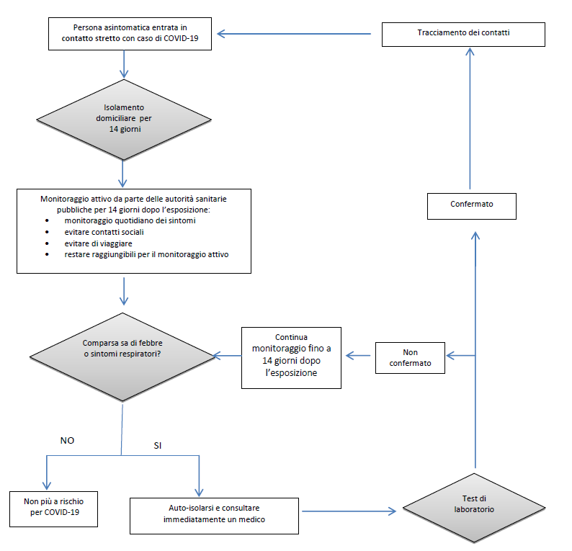

Con riferimento allo schema operativo sopra riportato, il dipendente che giunga, come contemplato al termine del diagramma di flusso, ad essere considerato “Non più a rischio per Covid19” dovrà presentare apposita evidenza medica prima del rientro che dovrà comunque essere disposto dal Medico Competente a seguito di sua specifica valutazione, il cui esito dovrà comunicare alla direzione dell’azienda.

Casi pratici con la gestione operativa raccomandata

- Dipendente risultato positivo al test lavora in una stanza da solo
Si effettui ricambio d’aria e pulizia accurata utilizzando prodotti sanificanti secondo le disposizioni della circolare n. 5443 del 22 febbraio 2020 del Ministero della Salute. La sanificazione della stanza in esame va eseguita da personale interno specificatamente formato, designato e che abbia formalmente accettato la designazione, o da ditte esterne specializzate.
- Dipendente che sia entrato in contatto stretto fuori dall’ambiente di lavoro con una persona positiva
La persona deve essere messa in quarantena e non deve recarsi al lavoro. Nel caso in cui risultasse anche lui positivo, verrà anche in questo caso disposta l’indagine epidemiologica dell’Azienda Sanitaria locale per ricostruire se ha avuto contatti stretti con altri colleghi.
- Dipendente che si presenta al lavoro con sintomatologia respiratoria, anche lieve, oppure sia asintomatico e riferisca di essere stato nei 14 giorni precedenti a contatto stretto con un caso di COVID-19
Non adibire ad attività lavorativa; deve essere immediatamente fornita e fatta indossare una mascherina chirurgica O DI CARATTERISTICHE SUPERIORI (FFP2/P3) e deve essere allontanato dall’azienda dando indicazione di tornare e rimanere a casa (evitando mezzi di trasporto pubblici) e di contattare il proprio Medico o ASL anche ai fini della certificazione dello stato di malattia.
Finché il soggetto permane all’interno della struttura, ci si deve assicurare che rimanga il più possibile lontano e isolato dagli altri.

- Dipendente che durante l’attività lavorativa sviluppa febbre e sintomi respiratori (tosse e difficoltà respiratoria)
Gli addetti al primo soccorso, dovranno indossare e far indossare al soggetto una mascherina chirurgica o di CARATTERISTICHE SUPERIORI (FFP2/P3), far allontanare dai locali eventuali altri lavoratori o utenti presenti.
- Dipendente asintomatico durante l’attività lavorativa che successivamente a casa sviluppa febbre e sintomi respiratori (tosse e difficoltà respiratoria) e che pertanto non si reca al lavoro
Non è previsto alcun adempimento a carico del Datore di Lavoro (o suoi collaboratori), se non collaborare con l’azienda sanitaria territorialmente competente mettendo a disposizioni le informazioni per la ricostruzione di eventuali contatti.
- Dipendente in procinto di recarsi all’estero in trasferta lavorativa
Disporre che il Servizio di Prevenzione e Protezione aziendale acquisisca le informazioni più aggiornate sulle aree di diffusione del COVID-19 disponibili attraverso i canali istituzionali e valutare, in collaborazione con il Medico Competente, il rischio associato alla trasferta prevista. Il lavoratore deve essere informato in merito alle disposizioni delle autorità sanitarie del paese di destinazione.
- Dipendente in procinto di rientrare dall’estero da trasferta lavorativa
Va informato tempestivamente il Dipartimento di Prevenzione dell’azienda sanitaria territorialmente competente, per l’adozione di ogni misura necessaria, compresa la permanenza domiciliare fiduciaria con sorveglianza attiva ove rischio associato alla trasferta risulti elevato, sulla base delle informazioni acquisite più aggiornate sulle aree di diffusione del COVID-19 disponibili attraverso i canali istituzionali e valutare, in collaborazione con il Medico Competente. Si precisa che il lavoratore che rientra al lavoro dopo un periodo di assenza per malattia non necessita di alcuna specifica certificazione, ad eccezione dei periodi superiori a 60 giorni continuativi, come già previsto dal decreto legislativo 9 aprile 2008, n. 81.

Ruolo del medico competente
Oltre a rendersi disponibile per informare i lavoratori sull’emergenza epidemiologica da COVID-19 e sulle precauzioni da adottare, è importante ai fini generali della prevenzione una massima collaborazione tra il Datore di Lavoro ed il Medico Competente, con particolare riguardo ai lavoratori che svolgono o possono svolgere trasferte per motivi di lavoro in territorio Nazionale ed Internazionale, in Paesi o situazioni di volta in volta classificate a rischio dalle autorità competenti.
Il Medico Competente dispone in merito all’eventuale rientro al lavoro del personale nei casi di sospetto contagio, come sopra contemplato nella gestione dei casi sospetti.
DVR - DOCUMENTO VALUTAZIONE RISCHI
Il Datore di Lavoro (in collaborazione con il Medico Competente ed il Responsabile del Servizio di Prevenzione e Protezione) dovrà aggiornare il documento di valutazione dei rischi valutando il rischio di esposizione ad agenti biologici e adotterà le misure del caso (Decreto Ministero della Salute 03/02/2020) per gli ambienti di lavoro aperti al pubblico.

